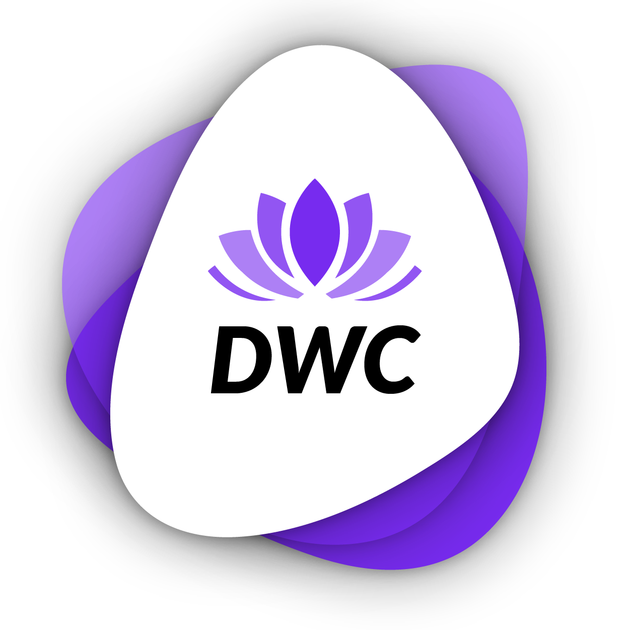
Programme pédagogique
adaptable du projet DWC
-
Méthodes d'enseignement et d'apprentissage pour les cours de cosmétologie et de bien-être dans l'EFP par le biais du manuel numérique DWC

Table des matières
Contexte 3
Partie 1 : Préparation à l'apprentissage à distance 4
Partie 2 : Développement de compétences numériques clés chez les tuteurs/éducateurs pour permettre un enseignement/apprentissage à distance efficace 5
Partie 3 : Approche pédagogique de l'apprentissage mixte à distance pour les stagiaires/étudiants 7
Partie 4 : Echanges au sein de groupes d'apprentissage au niveau local, régional, national et européen 8

Contexte

Le rapport de l'EFT intitulé "Digital Transformation challenges & opportunities for Vocational Education & Training" mentionne que "le changement numérique ne peut pas être confié au personnel enseignant, mais doit être contrôlé, accompagné, évalué et développé de manière systématique par la direction de l'école dans le cadre d'un processus de changement".
Pour la FPI en particulier, l'apprentissage numérique élargit l'accès à des solutions de développement des compétences pertinentes et de qualité, par exemple par le biais de MOOC.
Cette recherche met en évidence l'objectif essentiel de notre projet et son premier résultat. Nous constatons qu'il s'agit d'un moyen nécessaire pour changer la façon dont les cours d'EFP sont enseignés, en ciblant le perfectionnement des compétences numériques des enseignants en cosmétologie et en bien-être de l'EFP.
En ce qui concerne le développement des compétences numériques des tuteurs et des éducateurs, il existe actuellement une multitude de ressources disponibles - tellement nombreuses en fait que c'est un véritable défi d'identifier les plus utiles aux éducateurs pour faciliter et suivre l'apprentissage de leurs apprenants et créer/utiliser des ressources d'apprentissage numériques. Avant de concevoir et de créer les ressources du projet, l'une des exigences du projet sera l'identification des plateformes numériques les plus utiles et les plus appropriées.

Partie 1 : Préparation à l'apprentissage à distance

Qu'est-ce que l'apprentissage à distance ou l'apprentissage mixte?

L'apprentissage mixte se compose de deux axes :

- un axe en ligne, éventuellement à la maison, contrôlé en fonction du temps imparti, du lieu où il se déroule, du rythme d'apprentissage, de l'ordre chronologique des séquences
- un axe sur site, en face à face, par exemple à l'école

Le parcours d'apprentissage de l'élève doit être balisé et offrir une expérience intégrée, par exemple au moyen d'une plateforme d'apprentissage.

Elle donne la possibilité d'individualiser les séquences de cours et les évaluations formatives et sommatives, et permet à l'élève de progresser au rythme de la maîtrise des compétences et non en fonction d'un temps défini par l'enseignant. C'est un moyen de rendre l'élève plus autonome et d'adapter l'offre d'enseignement à son potentiel, tout en respectant les prescriptions des programmes de cours.
https://www.blendedlearning.org/basics présente 7 modèles d'apprentissage mixte qui peuvent être combinés selon les besoins.

Cependant, AUCUN APPRENTISSAGE MIXTE NE PEUT SE FAIRE SANS ÉQUIPEMENT.

Créer un environnement propice :
- Un espace de travail adapté à l'apprentissage et au travail
- Un bureau/une table et une chaise permettant de s'asseoir pendant une longue période
- Un ordinateur ou une tablette qui permet au stagiaire et/ou à l'étudiant d'apprendre et de travailler
- Une bonne connexion internet
- Outils de support tels qu'un casque de bonne qualité, une souris, des haut-parleurs, etc...

Quelques suggestions :
- Il est déconseillé de rester longtemps devant un appareil numérique :
- Faire de petites pauses de temps en temps
- S'assurer d'une distance suffisante par rapport au moniteur
- S'installer confortablement et essayer de maintenir une posture adéquate
- Si nécessaire, utiliser des lunettes spécifiques pour l'utilisation d'appareils numériques.

Équipements numériques :
- Compte pour l'accès à l'outil de vidéoconférence comme Teams, Skype ou Zoom.
- Boîte aux lettres et compte pour l'accès à l'utilisateur du nuage comme Gmail, Onedrive, Googledrive ou Dropbox
- Programmes graphiques tels que Canva, Photoshops, Pixir, etc.
- Programme de communication comme openboard, power point, Slides Office, Word, etc.
- Canaux de médias sociaux : Facebook, Linkedin, chaînes Youtube, etc.
- Logiciel de montage vidéo - logiciel gratuit
- Apprentissage et utilisation de logiciels de traduction courants - Google Translate, Wordreference ou Deepl
- Outils de planification comme Google Calendar ou Teams Calendar
- Les canaux de communication tels que openboard, power point, Slides Office, Word, etc.

Partie 2 : Développement de compétences numériques clés chez les tuteurs/éducateurs pour permettre un enseignement/apprentissage à distance efficace

L'UNESCO a produit une boîte à outils pour la réponse à la COVID19, qui présente une stratégie pour l'apprentissage à distance, des plateformes d'apprentissage à distance pour l'apprentissage hybride (mixte). Le réseau "Skills for Life" propose un large éventail de ressources innovantes et pertinentes pour soutenir le développement des compétences numériques.

La "Enhance Digital Teaching Platform" propose des ressources pour aider les éducateurs à développer leur pratique à l'aide de la technologie. Les possibilités d'accès en tout lieu, à tout moment et via n'importe quel appareil sont particulièrement intéressantes.

Google et Microsoft ont produit du matériel qui peut faciliter l'apprentissage à distance pendant la pandémie COVID19. Il s'agit notamment de tutoriels en ligne sur les appels vidéo, le livestream et la saisie vocale. Tous deux offrent un accès gratuit et des ressources d'apprentissage pour présenter leurs fonctionnalités.

Nous développerons la conscience et la capacité des enseignants à utiliser efficacement les outils numériques les plus précieux.

Il se présentera sous la forme d'un manuel numérique. Il permettra aux enseignants de la formation professionnelle en cosmétologie et bien-être de créer et d'adapter leurs propres ressources d'apprentissage numérique en ligne pour répondre aux besoins précis de leurs apprenants à la lumière des contraintes de COVID19 s'ils doivent travailler à distance.

Le contenu précis du programme sera développé en fonction des résultats de l'analyse qui sera effectuée dans le cadre de O1, mais nos recherches initiales suggèrent qu'il inclurait les domaines de compétences numériques des éducateurs suivants

- Comment utiliser un logiciel de montage vidéo
- Comment faire des commentaires efficaces
- Comment réaliser des captures d'écran statiques et dynamiques
- Comment créer et adapter des graphiques
- Comment adapter et modifier les exemples de didacticiels vidéo, d'activités d'apprentissage interactives et de réponses types
- Comment créer une chaîne YouTube et télécharger des tutoriels, des activités d'apprentissage et des réponses
- Comment utiliser les applications de communication pour suivre efficacement les stagiaires à distance

Vous trouverez ci-dessous des hyperliens vers les modules de développement de la compétence numérique pour les 7 sujets ci-dessus, chacun avec un tutoriel vidéo, des défis et des conseils, développés dans le cadre du projet DSKILTI en 6 langues :

Langue | DSKILTI Sortie | Lien de téléchargement facile
Anglais | 1.2. DSKILTI Modules 1-8 for VET Tutors with Challenges & Guidance EN | https://bit.ly/3OaPqWx
Français | 1.2. Modules 1 à 8 de DSKILTI pour les tuteurs de formation professionnelle avec défis et conseils FR | https://bit.ly/3M7xHg1
Deutsch | 1.2. DSKILTI Module 1-8 für Ausbilder in der Berufsbildung mit Herausforderungen und Anleitung DE | https://bit.ly/3IbiDNo
Italiano | 1.2. DSKILTI Moduli 1-8 per tutor di IFP con sfide e guida IT | https://bit.ly/3M33e2R
Portugais | 1.2. Módulos 1-8 do DSKILTI para tutores de EFP com desafios e orientação PT | https://bit.ly/3IdPFfX
Espagnol | 1.2. Módulos 1-8 de DSKILTI para tutores de EFP con desafíos y orientación ES | https://bit.ly/3OcMcSG

COMMENT UTILISER L'EBOOK – court tutoriel pour les enseignants : https://www.youtube.com/channel/UCTCxr5H2rE7gg2_lzG4f7LQ

Partie 3 : Approche pédagogique de l'apprentissage mixte à distance pour les stagiaires/étudiants

Étape 1 : Pour chaque activité d'apprentissage interactif, il y aura un court clip vidéo animé présentant toutes les informations clés - comme une leçon donnée par un enseignant ou un formateur. 1 vidéo par module avec une section pour chaque sous-module avec un marqueur par section

Étape 2 : Après avoir regardé le didacticiel vidéo, les étudiants peuvent travailler sur le contenu de l'ebook. Il y aura une série d'activités d'apprentissage interactives pour renforcer leur apprentissage.

Étape 3 : Lorsque les apprenants ont terminé l'activité d'apprentissage interactive, ils peuvent comparer leurs résultats avec les résultats préparés par l’équipe DWC à la fin de l'ebook - c'est comme s'ils récupéraient leur travail et vérifiaient comment ils s'en sont sortis. Les étudiants dressent une liste de tous les points qu'ils ne comprennent pas entièrement.

Étape 4 : Pour obtenir une aide supplémentaire et lorsqu'ils ne comprennent pas un aspect particulier, les apprenants peuvent poser des questions à leur tuteur lors d'une session de groupe et/ou via le CdP et/ou en discuter lors de sessions de groupe ultérieures (voir Partie 4).

Étape 5 : Quiz de fin de module - il y aura un petit quiz pour vérifier que les apprenants ont appris les points principaux - c'est comme un test d'évaluation de fin de module.

Chaque activité d'apprentissage interactive peut être utilisée par les apprenants de manière autonome ou en groupe. De plus, les étapes peuvent être suivies dans un ordre différent si cela s'avère nécessaire ou plus approprié.

Partie 4 : Echanges au sein de groupes d'apprentissage au niveau local, régional, national et européen

Le projet DWC vise à encourager les échanges entre éducateurs et apprenants par le biais d'une adaptation pratique du modèle de la COMMUNAUTÉ DE PRATIQUE (CoP), développé par Wenger (1991).

Les partenaires du DWC croient passionnément au concept de COMMUNAUTÉ DE PRATIQUE. Cependant, un modèle de communauté de pratique ne devrait pas se limiter à la zone locale ou régionale ou même à l'intérieur des États membres. La communauté de pratique potentiellement la plus utile et la plus efficace est une communauté construite autour de l'ensemble de l'espace européen.

Les partenaires sont également convaincus que les éducateurs et les apprenants de différentes nationalités possèdent des aptitudes, des compétences et des expériences qui, s'ils les partagent avec d'autres groupes d'apprenants, permettent d'accroître le volume d'apprentissage et d'augmenter considérablement les possibilités d'obtenir un emploi intéressant et gratifiant.

LES ASPECTS NOVATEURS :

- Créer des opportunités stimulantes pour des groupes cibles de différents pays afin d'échanger des connaissances de manière non formelle, en utilisant des méthodes pédagogiques interactives et en créant des relations durables.
- Valoriser et recycler les connaissances, l'expérience et la culture - les reconditionner et les revendre pour en tirer des bénéfices futurs dans le cadre de nouvelles opportunités professionnelles et de vie potentielle.

Nous proposons TROIS communauté de pratiques distinctes, conçues et structurées pour répondre à des besoins spécifiques :

Éducateurs :
- Entre éducateurs d'une même organisation
- Entre éducateurs d'une ou plusieurs organisations différentes d'un même pays
- Entre éducateurs d'organisations de différents pays
- Plateforme suggérée : EPALE

Éducateurs et stagiaires :
- Entre éducateurs et apprenants au sein d'un groupe d'apprentissage dans une organisation
- Entre les groupes d'apprentissage d'une organisation et les groupes d'apprentissage d'une autre organisation du même pays ; Entre les groupes d'apprentissage de différents pays
- Plateformes suggérées : Signal/WhatsApp

Stagiaires :
- Entre les groupes d'apprentissage d'une même organisation
- Entre apprenants d'une organisation et apprenants d'une autre organisation du même pays
- Entre apprenants de différentes organisations et de différents pays
- Plateformes suggérées : Signal/WhatsApp

Clause de non-responsabilité de l'UE et licence Creative Commons

